


Trabalho de Laboratório nº 3:

Ano Lectivo 2006-2007
Configuração e Análise do
Funcionamento de um Switch
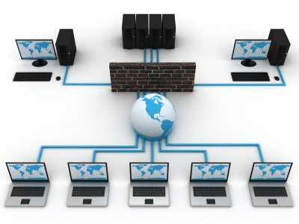
Nome: Diogo Rosa Número: 202100313
Nome: Nuno Reis Número: 202000753
Docente: Manuel Ramos
Turma: 6

Introdução
Neste trabalho vamos aprender a operar e configurar um switch utilizando uma rede de teste no simulador de redes Packet Tracer. Vamos configurar a prompt, a mensagem inicial, as senhas de acesso local, o acesso remoto, entre outros.

Realização Prática (1 ou mais secções)
- Pesquisa sobre os tipos de memórias dos equipamentos de rede
Os routers e switches podem ter memoria do tipo Flash(é usada para guardar e correr o sistema operativo, ao desligar o router ou switch o que está nesta memoria não é perdido), RAM(representa a área de trabalho não permanente ou volátil, ao desligar o router ou switch o que está nesta memoria é perdido), ROM(é usado para armazenar o software de bootstrap inicial e tambem mantem instruções para diagnostico de autotestes de inicialização) e NVRAM(é usado para armazenar o ficheiro de configuração de inicialização, ao desligar o router ou switch o que está nesta memoria não é perdido).

- Rede de trabalho no Packet Tracer
Começamos por carregar para o Packet Tracer a rede de teste que fizemos no laboratório passado, adicionamos um posto (PC2) ligado ao Switch1. Testamos a conectividade da rede entre os vários postos terminais.
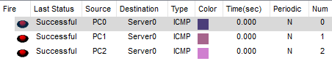
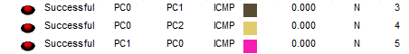
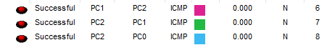

- Primeiro contacto com a CLI
Neste passo abrimos o CLI (Command-Line Interface) e testamos alguns comandos.
>? Para obter os comandos disponíveis.
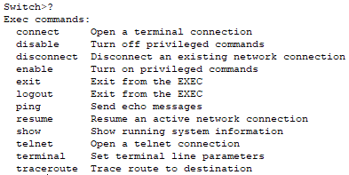
>enable Para ter privilégios de modo a podermos configurar o switch.
>config t Para iniciar a configuração no terminal.
>exit Para sair do modo de configuração.
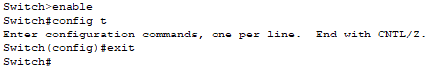

- Alteração da prompt
Para alterar o nome do switch executamos o comando “hostname switch1”.

- Criação da mensagem inicial
Com o comando “banner motd” seguido de texto criamos a mensagem inicial.
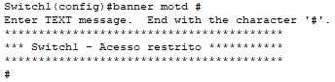

- Configuração da password de acesso ao modo de utilizador
No modo privilegiado criamos uma password para o acesso ao switch. Atraves dos comandos “line console 0”, “password cisco”, “login”.
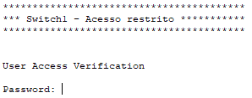

- Criação da password de acesso ao modo privilegiado
Para restringir o acesso ao modo privilegiado introduzimos o comando “enable secret class” sendo class a password de acesso.
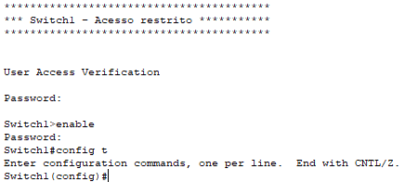

- Configuração do acesso remoto por Telnet
Configuramos o switch por forma a que este permitisse acesso remoto por Telnet com os comandos “live vty 0 15”, “password cisco_telnet” e “login”. E os comandos “int vlan 1”, “ip address 192.168.10.30 255.255.255.0”, “no shutdown” e “ip default-gateway 192.168.10.1” para configurar o endereço através do qual se pode aceder remotamente.
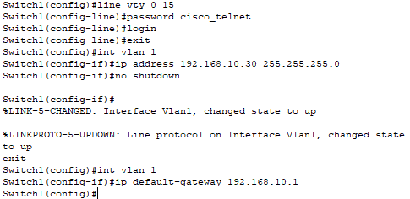

- Teste do acesso por Telnet e observação da tabela de MAC
Para verificar o conteúdo da tabela de endereços mac dos postos ligados ao Switch1 usamos o comando “show mac-address-table”.
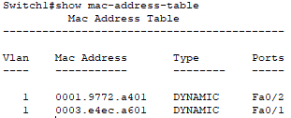

Usando o o comando “telnet 192.168.10.30” no Command Prompt do PC1 para simular o acesso remoto ao Switch1 a password pedida é a configurada para acesso ao Terminal Virtual.
Na tabela de endereços mac dos postos ligados ao Switch1 foi adicionado um posto, esse novo posto da tabela corresponde ao PC1, utilizado neste passo para aceder remotamente.
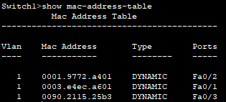

- Criação do acesso remoto por SSH
SSH é mais seguro em comparação com Telnet.
SSH criptografa os dados enquanto Telnet envia dados em texto simples.
SSH usa uma chave pública para autenticação, enquanto Telnet não usa nenhuma autenticação.
SSH adiciona um pouco mais de overhead à largura de banda em comparação ao Telnet.
O Telnet foi praticamente substituído pelo SSH em quase todos os usos.
SSH e Telnet geralmente têm a mesma finalidade.

Alteramos a configuração do Switch1 para que o acesso remoto só seja permitido por SSH. Usamos os comados “ip domain-name ips.pt”, “crypto key generate rsa”, “username admin password cisco_ssh”, “line vty 0 15”, “transport input ssh” e “login local”.
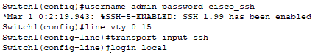
A função dos últimos 4 comandos é configurar o switch por forma a que este permita o acesso remoto por SSH.

- Teste do acesso remoto por SSH e observação da tabela de MAC
No Command Prompt do PC1 o comando telnet “192.168.10.30” não é bem-sucedido porque alteramos a configuração do switch para que só seja permitido acesso remoto por SSH.
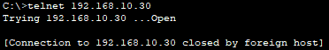
Acedendo remotamente ao Switch1 o user a introduzir é admin e a password é cisco_ssh.
Usando o comando “clean mac-address-table” o endereço mac do PC1 ainda consta na tabela porque é através do PC1 que estamos a aceder virtualmente ao Switch1.
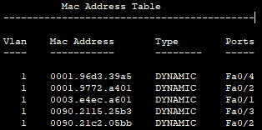

- Verificação e gravação da configuração do switch
Este passo não conseguimos concluir devido a problemas no switch.

- Resumo dos comandos
“?” | Mostra os comandos disponíveis no modo utilizador
“enable” | Passar a modo privilegiado
“config terminal” | Passar a modo configuração
“hostname Switch1 ” | Altera a prompt
“banner motd #” | Cria uma mensagem inicial
“line console 0” | É usado para inserir o modo de configuração na linha do console.
“password cisco” | Define a senha para a linha do console
“login” | Configura o switch para exigir autenticação no login
“enable secret class” | Define a senha de acesso ao modo privilegiado
“line vty 0 15” | Define que estamos a usar o modo de configuração nas 16 linhas vty
“int vlan 1” | Ativa a vlan
“ip adress …” | Define um ip para a vlan
“no shutdown” | Ativa as interfaces.
“ip default-gateway …” | Define a default-gateway
“show mac-address-table” | Mostra a tabela de endereços MAC
“ip domain-name ips.pt” | Define um nome host exclusivo
“crypto key generate rsa” | Cria uma chave que vai criptografar e descriptografar o tráfego SSH
“transport input ssh” | Viabiliza as sessões SSH de entrada vty
“clear mac-address-table” | Limpa a tabela de endereços MAC
“show running-config” | Mostra a configuração em uso
“show startup-config” | Mostra a configuração

Conclusões
Concluindo, neste laboratório configuramos um switch e o seu acesso remoto utilizando vários comandos e garantindo a sua segurança de várias maneiras possíveis.

